**Sistem Maklumat Web & Pengurusan Kondominium**

**(Sistem Kondo)**

**Oleh**

**MUHAMMAD IZDIHAR BIN ROSLI**

**ILHAM HAKIMI BIN KAMARZAMAN**

Laporan Projek Yang Dikemukakan Kepada

Kolej Vokasional Balik Pulau Bagi Memenuhi Sebahagian Daripada

Keperluan Diploma Teknologi Sistem Pengurusan

Pangkalan Data & Aplikasi Web

**PROGRAM TEKNOLOGI SISTEM PENGURUSAN**

**PANGKALAN DATA & APLIKASI WEB**

**2022**

**Pengakuan Penulis**

“Dengan ini saya akui bahwa laporan ini adalah hasil kerja saya sendiri dan dibuat berdasarkan undang-undang yang tertaklub di bawah peraturan Kolej Vokasional. Ia adalah hasil berpandukan daripada kajian yang telah dilakukan oleh saya. Projek ini masih belum dihasilkan oleh mana-mana pihak atau institusi untuk mana-mana diploma atau kelayakan.

Saya dengan ini berjanji sekiranya projek yang dilaksanakan oleh saya melanggar mana-mana syarat yang tertera di atas, segala hasil kerja saya akan digagalkan dan didapati sebagai tidak melengkapkan diploma dan bersetuju untuk dikenakan sebarang tindakan undang-undang di bawah peraturan Kolej Vokasional.”

Nama Penulis 1 : Muhammad Izdihar Bin Rosli

Tandatangan : 

No Kad Pengenalan : 030723-08-0719

Nama Penulis 2 : Ilham Hakimi Bin Kamarzaman

Tandatangan : 

No Kad Pengenalan : 031113100115

#### PERAKUAN PENYELIA PROJEK (PP)

“Saya dengan ini memperakui bahawa saya telah membaca laporan ini dan segala yang terkandung di dalam adalah benar. Projek ini adalah memadai dari segi skop dan kualiti serta telah memenuhi segala syarat dan undang-undang di bawah peraturan Kolej Vokasional bagi tujuan penganugerahan **Diploma Teknologi Sistem Pengurusan Pangkalan Data & Aplikasi Web** dan Diploma Kemahiran Malaysia.”

Tandatangan : ……………………………………….

Nama : Pn. Noorhashimah Binti Mohammad

No. Kad Pengenalan : ……………………………………….

Tarikh : ……………………………………….

**PERAKUAN PEGAWAI PENGESAH LUARAN (PPL)**

“Saya mengaku telah membaca Laporan Projek ini dan pada pandangan saya, laporan ini adalah mencukupi dan memenuhi skop dan kualiti bagi tujuan penganugerahan Persijilan Kemahiran Malaysia.”

Tandatangan : ……………………………………….

Nama : ……………………………………….

No. Kad Pengenalan : ……………………………………….

Tarikh : ……………………………………….

**Penghargaan**

Assalamualaikum w.b.t. dan Selamat Sejahtera.

Alhamdulillah, kami telah menyelesaikan laporan projek akhir tahun 1. Pertama sekali, kami merasa bersyukur kepada Yang Maha Berkuasa atas Rahmat yang diberikan kepada kami untuk melengkapkan laporan latihan akhir tahun ini.Kedua, saya amat berterima kasih kepada pensyarah Puan Noorhashimah Binti Mohammad yang banyak membantu kami dalam menyelesaikan laporan projek ini.

Pengertian, dorongan dan sokongan yang berterusan sepanjang tempoh memenuhi tugasan ini amat dihargai. Akhir sekali, terima kasih kepada rakan-rakan dalam memberi idea dan nasihat dalam perlaksanaan laporan projek ini. Mereka banyak membantu saya dalam menyelesaikan laporan projek akhir ini, dan tanpa bantuan dan nasihat mereka, kami tidak dapat melakukan laporan projek ini dengan baik. Dan yang berkaitan secara langsung atau tidak langsung mengajar dan memberi pendapat kepada kami untuk melengkapkan laporan projek akhir tahun. Kami berasa bertuah untuk mendapatkan panduan, perkongsian pengetahuan dan dorongan sepanjang penulisan laporan ini. Ia adalah pengalaman paling berharga dalam hidup kami.

Terima kasih.

Yang ikhlas,

(Muhammad Izdihar Bin Rosli & Ilham Hakimi Bin Kamarzaman)

ISI KANDUNGAN

|  |  |  |
| --- | --- | --- |
| **PERKARA** | | |
| Muka Dalam Laporan Projek | | |
| Pengakuan Penulis | | |
| Perakuan Penyelia Projek (PP) | | |
| Perakuan Pegawai Pengesah Luar (PPL) | | |
| Penghargaan | | |
| Abstrak | | |
| Isi Kandungan | | Muka Surat (m/s) |
| BAB 1 | Pengenalan | |
| 1.1 Pengenalan projek | 1 |
| 1.2 Latar belakang kajian | 2 |
| 1.3 Pernyataan masalah | 3 |
| 1.4 Tujuan | 3 |
| 1.5 Objektif | 4 |
| 1.6 Kepentingan kajian | 5 |
| 1.7 Skop projek | 5 |
| BAB 2 | Kajian Literatur | |
| 2.1 Pengenalan | 6 |
| 2.2 Kajian tentang sistem sedia ada | 6 |
| 2.3 Masalah yang timbul dalam sistem sedia ada  2.3.1 penambahbaikan terhadap sistem sedia ada  2.3.2 pendekatan penyelesaian masalah | 7 |
| 2.4 Keperluan pengguna | 8 |
| 2.5 Teknologi pembangunan sistem | 9 – 11 |
| BAB 3 | Metodologi | |
| 3.1 Pengenalan | 12 |
| 3.2 Tujuan | 12 |
| 3.3 Fasa yang terlibat | 13 – 15 |
| 3.4 Justifikasi perisian dan perkakasan | 15, 16 |
| 3.5 Carta alir | 16 – 22 |
| 3.6 ERD | 22 |
| 3.7 Mockup | 23 – 26 |
| 3.8 Anggaran kos | 26 |
| 3.9 Carta gantt | 27, 28 |

**BAB 1**

**PENGENALAN**

**1.1 PENGENALAN PROJEK**

Projek Sistem Maklumat Web & Pengurusan Kondominium yang bakal dibina adalah untuk memudahkan akses bagi setiap pihak terlibat dalam kondominium dan juga bagi pihak orang awam. Selain itu, ia juga memberi kemudahan bagi pengurusan kondominium dari segi pengurusan bilangan residen kondominium, pengurusan staf, pengurusan log meter dan lain-lain yang diurus oleh pengurus kondominium.

Melalui pelaksanaan sistem ini, orang awam dapat mengakses maklumat kondominium dan proses pengurusan kondominium dapat dimudahkan dan menjimatkan masa dan kos pengurusan. Oleh itu, aliran pengurusan kondominium dapat menjadi lebih efisien dan mudah.

**1.2 LATAR BELAKANG KAJIAN**

Pengurusan dan Pemantauan kondominium adalah penting bagi memastikan kondominium kekal terurus, terkawal dan mudah dikendalikan bagi setiap pihak yang terlibat. Atas dasar perubahan abad, setiap proses dan sistem yang wujud bergerak ke arah moden dan berasaskan web. Antara sistem yang disebutkan adalah seperti sistem jual beli (e-commerce), sistem penghantaran (e-hauling), sistem pembayaran (e-payment) dan lain-lain lagi.

Justeru itu, kajian terhadap sistem pengurusan kondominium dilakukan bagi mereka bentuk dan membangunkan satu sistem pengurusan kondominium. Sistem ini difokuskan penggunaanya terhadap orang awam, komuniti residensi kondominium, dan pengurus kondominium.Sistem ini dicadangkan untuk dibina menggunakan bahasa pengaturcaraan HTML, CSS, JavaScript, PHP dan menggunakan pangkalan data MySQL.

Selain itu, metodologi pembangunan lingkaran bagi pembangunan sistem ini. Apabila sistem ini dilancarkan, sistem ini akan diuji dan dinilai oleh pensyarah penilai bagi memenuhi matlamat yang telah ditetapkan. Hasil daripada kajian ini akan memberi kelebihan dan faedah yang banyak bagi pihak pengurusan kondominium.

**1.3 PERNYATAAN MASALAH**

Antara masalah yang ditemui berdasarkan kajian yang dijalankan terhadap sistem kondominium pada masa kini adalah :

* Pengurusan kondominium diuruskan secara manual dimana ia memakan masa dan juga tidak efisien.
* Reka bentuk web yang tidak mengikut kehendak pengguna masa kini.
* Maklumat kondominium terhad hanya pada pelan lantai kondominium sahaja.

**1.4 TUJUAN**

Tujuan sistem ini dibangunkan adalah untuk menyelesaikan masalah yang timbul yang dihadapi oleh orang awam, residen dan pengurus kondominium seperti penyewaan bilik, bayaran bil, dan juga pemberitahuan notis di kondominium.

Selain itu, sistem ini juga membantu pihak pengurusan untuk menyemak status pekerja dan juga pembayaran sewa residen secara atas talian.

Disamping itu, residen kondominium juga boleh membuat aduan secara atas talian tentang masalah yang dihadapi di kondominium.

Akhir sekali, sistem ini dibangunkan untuk memudahkan residen dan pengurus kondominium dalam proses pengurusan pembayaran bil, penglaporan, penyelenggaraan dan juga mengurangkan penggunaan kertas di dalam pentadbiran kondominium.

**1.5 OBJEKTIF**

Tujuan utama sistem ini dibangunkan adalah untuk memudahkan pihak orang awam, pihak residen, dan juga pihak pengurusan kondominium mendapatkan maklumat dan menguruskan kondominium secara efisien dan tepat. Apabila sistem ini dibangunkan, sistem ini perlulah bersifat mesra pengguna supaya dapat memudahkan pengguna untuk menggunakan sistem maklumat web dan pengurusan kondominium ini.

Kesimpulannya, objektif kajian ini adalah :

* Mengubah proses pengurusan kondominium kepada digital untuk menjimatkan masa bagi pengurusan kondominium
* Membangunkan sistem laman web yang cantik berdasarkan konsep minimalisma, moden dan mengikut kehendak pengguna masa kini.
* Mewujudkan laman maklumat dimana semua maklumat kondominium dapat dilihat oleh orang awam dan residen kondominium.

**1.6 KEPENTINGAN KAJIAN**

Berdasarkan penerangan jelas menunjukkan Sistem Maklumat Web dan Pengurusan Kondominium ini mampu memberikan satu ataupun lebih kemudahan yang baik kepada pengurus kondominium. Di samping itu, penggunaan sistem seperti Sistem Maklumat Web dan Pengurusan Kondominium ini lebih menjimatkan dari segi kos duit, masa dan tenaga berbanding penggunaan sistem pengurusan kondominium yang lama manakala Sistem Maklumat Web dan Pengurusan Kondominium dapat memudahkan orang awam bagi mengakses maklumat tentang kondominium dan berurusan dengan pengurusan kondominium. Selain itu, ia memudahkan residen kondominium untuk menyelesaikan pengurusan bil dan penyelenggaraan kondominium dengan pengurusan kondominium. Seterusnya, ia mempercepatkan proses pengurusan kondominium dan menjadikannya lebih efisien berbanding pengurusan secara manual.

**1.7 SKOP PROJEK**

Projek ini akan dijalankan bagi setiap pengguna projek yang terlibat, ia terdiri daripada orang awam, residen kondominium dan pengurus kondominium.

1. Orang awam – Orang awam dapat mengakses sistem dan melihat maklumat tentang kondominium dan membuat pertanyaan tentang kondominium kepada pengurus kondominium.
2. Residen kondominium – Residen kondominium dapat melihat resit bil dan melihat penjelasan bil yang belum dibayar yang dihantar oleh pengurus kondominium dan melihat notis–notis yang baharu dikeluarkan oleh pengurus kondominium pada halaman utama residen.
3. Pengurus kondominium – Pengurus kondominium dapat mengurus setiap aspek kondominium dari segi staf, bil, log meter, dan lain- lain.

**BAB 2**

**LITERATUR**

**2.1 PENGENALAN**

Kajian literatur adalah penting bagi menunjukkan pengetahuan pembangun terhadap konsep dan asas sistem yang akan dibangunkan. Antara sistem yang terlibat dalam kajian yang dibangunkan ialah Sistem Blog Kondominium Prima Duta yang merupakan suatu sistem yang sudah lama dan tidak serbaguna bagi pihak yang terlibat.Ia mempunyai paparan antaramuka yang tidak mengikut peredaran masa dan tidak mesra pengguna, kefungsian yang kurang, dan unsur grafik yang lemah dan tidak menarik. Sistem ini dibangunkan hanya bagi tujuan memaparkan info bagi kondominium dan tidak bagi pengurusan kondominium.

**2.2 KAJIAN TERHADAP SISTEM SEDIA ADA**

Sebelum mereka bentuk dan membangunkan sistem pengurusan kondominium, pengkaji telah melakukan kajian terhadap beberapa laman web yang berhubung kait dengan sistem yang ingin dibangunkan. Antara kajian yang berhubung kait dengan sistem ini adalah laman web *Riverwoods* dan juga *Akoya Condo Association.*

**2.3 MASALAH YANG TIMBUL DALAM SISTEM SEDIA ADA**

Melalui kajian yang kami telah lakukan, kami mendapati Sistem yang dihasilkan dan digunakan pada masa kini oleh pihak kondominium adalah sudah lama dan tidak sesuai dengan kebanyakan pengurusan kondominium yang lain, diuruskan secara manual yang memakan masa dan tidak efisien. Reka bentuk laman web kondominium juga tidak sesuai bagi penggunaan orang awam dan penduduk kondominium. Maka dengan itu, sistem kondominium yang lebih baik, sistematik, dan efisien perlu dibangunkan.

**2.3.1 PENAMBAHBAIKAN TERHADAP SISTEM SEDIA ADA**

|  |  |
| --- | --- |
| **Sistem Sedia Ada** | **Penambahbaikan** |
| Menggunakan sistem blog yang lama. | Menggunakan kod pengaturcaraan yang lebih terkini |
| Pengguna tidak mempunyai akses informasi bagi residen dan juga orang awam | Akses informasi lebih meluas dan juga dapat diakses oleh semua pengguna |

**2.3.2 PENDEKATAN PENYELESAIAN MASALAH**

Mereka satu sistem untuk pengurusan kondominium secara digital untuk menjimatkan masa dan tenaga. Sistem maklumat web dan pengurusan kondominium menyediakan banyak faedah teknologi multimedia. Ini adalah kerana, membangunkan sistem yang bersifat mesra pengguna dan mempunyai elemen minimalisma, moden, dan juga mengikut kehendak pengguna terkini. Selain itu, Membina satu modul halaman maklumat dimana semua maklumat kondominium dipaparkan dan dilihat oleh orang awam dan juga residen.

Sistem maklumat web dan pengurusan kondominium ini dilihat sebagai penyelesaian kepada semua masalah di atas. Ia dapat memaparkan info yang diperlukan oleh pengguna, mengurus kesemua data-data yang ada di dalam kondominium serta menyimpan segala data pengguna secara atas talian.

**2.4 KEPERLUAN PENGGUNA**

Pengguna sistem berasaskan laman web semakin meningkat dari masa ke semasa, begitu juga dengan keperluan pengguna. Sesebuah sistem dianggap sempurna apabila sistem itu dapat memenuhi segala keperluan pengguna. Pengguna sistem tersebut terdiri daripada 3 pengguna iaitu orang awam (*public*), residen (*resident*), dan juga pengurus (*admin*).

Pengurus kondominium memerlukan sebuah sistem yang dapat mengurus (menambah, mengemaskini, memadam, dan membaca) data pengurusan kondominium seperti akaun residen, permintaan penyewaan unit rumah, pertanyaan orang awam, borang artikel berita, pengurusan log penyelenggaraan, pengurusan log bil residen dan juga pengurusan status pekerja kondominium.

Residen memerlukan sistem dimana mereka boleh melihat maklumat kondominium seperti galeri kondominium, pelan lantai, kemudahan-kemudahan kondominium, artikel berita dan panduan dan syarat kondominium. Selain itu, residen juga memerlukan modul dimana residen boleh mengurus log penyelenggaraan, status bil dan melihat maklumat unit rumah.

Seterusnya, orang awam memerlukan suatu sistem dimana sesiapa sahaja boleh melihat maklumat kondominium seperti galeri kondominium, pelan lantai, kemudahan-kemudahan kondominium dan juga maklumat hubungan pengurusan kondominium. Selain itu, orang awam juga memerlukan sistem bagi pertanyaan tentang kondominium dan juga borang permintaan penyewaan unit rumah.

Akhir sekali, keperluan asas yang perlu wujud dalam sistem ialah pangkalan data bagi penyimpanan maklumat-maklumat pengurusan kondominium.

**2.5 TEKNOLOGI PEMBANGUNAN SISTEM**

**2.5.1 BAHASA PENGATURCARAAN**



1. **HTML 5**

Untuk menghasilkan web sistem ini, HTML *(Hypertext Markup Language)* diperlukan untuk menghasilkan rangka serta menyusun segala elemen dalam sebuah halaman web supaya halaman web itu mudah dibaca dan difahami.



1. **CSS 3**

Selepas rangka halaman web dibina, CSS *(Cascading Style Sheet)* akan digunakan untuk mencantikan halaman itu. CSS adalah penting bagi memastikan elemen halaman web dapat diubah suai menjadi lebih dinamik.



1. **PHP**

Bahasa pengaturcaraan jenis *server side* seperti PHP *(Hypertext Preprocessor)* juga diperlukan untuk mengubah sebuah laman web yang statik menjadi halaman yang dinamik. Selain itu, PHP juga berfungsi untuk berhubung dengan localhost supaya segala data dalam pangkalan data dapat diakses.



1. **JavaScript**

JavaScript juga merupakan salah satu bahasa pengaturcaraan yang akan digunakan dalam pembangunan sistem seperti penggunaan animasi dalam halaman web agar lebih dinamik dan juga interaktif.



1. **SQL**

SQL merupakan bahasa bertaraf tinggi untuk membuat *Query* kepada

pangkalan data untuk mencapai data yang diperlukan.

**2.5.2 PERISIAN YANG DIGUNAKAN**



1. **Visual Studio Code**

VSCode ataupun *Visual Studio Code* merupakan *text editor* yang akan digunakan sepanjang proses pembangunan projek tersebut. Ia menyokong pengeditan tab, yang memudahkan kecekapan bekerja dengan berbilang fail yang terbuka dalam satu tetingkap.



**ii. Adobe XD**

Adobe XD ataupun *Adobe Experience Design* merupakan sebuah perisian yang membolehkan kita mereka bentuk sistem sebelum sistem dibangunkan. Ia membolehkan kita mereka bentuk *mockup* dan juga *prototype* dan mereka *flow* bagaimana sistem itu berfungsi

**BAB 3**

**METODOLOGI**

**3.1 PENGENALAN**

Bab ini menerangkan kaedah dan perancangan pelaksanaan projek, penyelidik akan menerangkan metodologi kajian yang digunakan dalam membangunkan sistem Maklumat Web dan Pengurusan Kondominium. Metodologi yang digunakan ialah metodologi lingkaran *(Spiral Methodology)*, pembangun sistem haruslah membuat versi (*versioning*) prototaip sepanjang tempoh pembangunan. Metodologi lingkaran (*Spiral Methodology*) adalah sesuai untuk projek ini kerana  metodologi lingkaran menekankan kitaran pembangunan yang memenuhi keperluan pengguna, mengurangkan risiko pembangunan, dan fleksibel dalam perubahan keperluan sistem.

**3.2 TUJUAN**

Tujuan menggunakan metodologi ini adalah untuk menghasilkan sistem yang memenuhi keperluan pengguna secara fleksibel dalam proses pembangunan. Kaedah ini menekankan proses membuat aplikasi berdasarkan prototaip yang sudah di reka bentuk dan juga sudah dibuat versi (*versioning*).

Dengan cara itu, aplikasi yang dicipta dapat dibangunkan dengan risiko yang rendah dan memenuhi keperluan pengguna. Ia sangat sesuai untuk keperluan dan pembangunan sistem.

Model Air Terjun (*waterfall*). Contohnya, dianggap kurang fleksibel kerana model air terjun (*Waterfall*) memerlukan aplikasi direka dari awal sehingga habis, barulah sistem itu boleh mula dibangunkan. Jadi, ia mengambil masa yang agak lama untuk sesuatu pendapat dari pelanggan dikeluarkan untuk membangunkan sistem.

**3.3 FASA YANG TERLIBAT**

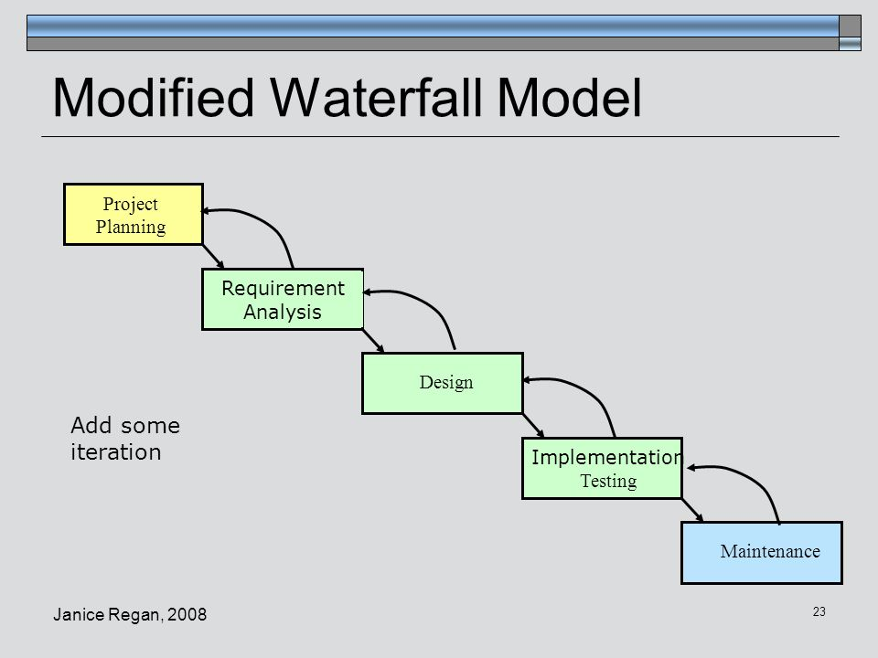

Metodologi yang akan digunakan untuk pembangunan Sistem Maklumat Web & Pengurusan Kondominium ialah metodologi Modified Waterfall. Metodologi ini dipilih kerana aktiviti yang dilakukan untuk membangunkan sistem ini adalah mengikut turutan. Metodologi ini terdiri 5 fasa iaitu fasa analisis keperluan, fasa rekabentuk, fasa pelaksanaan, fasa pengujian, dan juga fasa penyelenggaraan. Pemilihan model ini dilakukan kerana fasa-fasa yang terdapat di dalam metodologi in mengikut turutan dan berjujukan dimana fasa pertama mengalir ke fasa kedua dan seterusnya. Selain itu, jika terdapat masalah pada fasa-fasa tertentu ia boleh kembali ke fasa sebelumnya, dan model air terjun yang diubah suai ini juga mudah dipantau kemajuannya. Lima fasa tersebut adalah seperti berikut ;

1. **Fasa Analisis**

Fasa yang pertama, ialah fasa analisis. Dalam fasa ini, kajian terhadap sistem kajian iaitu sistem blog kondominium dilakukan dan dianalisis bagi tujuan mengenal pasti bagaimana sistem akan dibangunkan dan fungsi-fungsi yang perlu wujud pada sistem.

1. **Fasa Reka Bentuk**

Fasa yang kedua, ialah fasa reka bentuk. Dalam fasa ini, reka bentuk sistem kondominium yang baharu akan dihasilkan berdasarkan keperluan sistem yang perlu dipenuhi. Lakaran, mockup dan prototaip sistem diwujudkan bagi pendemonstrasian sistem kepada pengguna menerangkan bagaimana sistem akan berfungsi.

1. **Fasa Implementasi**

Fasa yang ketiga, ialah fasa implementasi. Dalam fasa ini, setiap komponen dan modul sistem (modul pengurus, modul residen, modul orang awam) yang telah dibangunkan akan diimplementasikan untuk menghasilkan satu sistem kondominium yang lengkap dan boleh digunakan bagi tujuan pengujian sistem secara menyeluruh.

1. **Fasa Pengujian**

Fasa yang keempat, ialah fasa pengujian. Dalam fasa ini, Selepas sistem sudah siap dibina, pengguna sistem iaitu pengurus kondominium, residen kondominium dan orang awam dibenarkan akses untuk menguji sistem ini secara menyeluruh untuk mendapatkan maklum balas dan pendapat daripada pengguna.

1. **Fasa Penyelenggaraan**

Fasa yang kelima, ialah fasa penyelenggaraan.Dalam fasa ini, jika sistem mempunyai ralat, ralat yang muncul pada kod aturcara akan dibaiki. Akhirnya, jika sistem sudah tiada ralat, ia akan di muat naik ke laman web supaya ia dapat digunakan oleh orang awam, residen kondominium dan juga pengurus kondominium.

**3.4 JUSTIFIKASI PERISIAN DAN PERALATAN**

1. **Keperluan Perisian**

Perisian yang diperlukan untuk membangunkan projek ini ialah Sistem Operasi Komputer iaitu *Windows 7* ke atas serta pelayan seperti Google dan Opera. Perisian *Microsoft Office* seperti *Microsoft Word*, *Microsoft Powerpoint*, dan *Microsoft Excel* versi 2019 ke atas diperlukan untuk melakukan dokumentasi, teks *editor* seperti Visual Studio Code versi 1.6 ke atas juga diperlukan untuk melakukan kod pengaturcaraan. Akhirnya, perisian *WampServer* 3.2.0 ke atas adalah diperlukan untuk menyediakan persekitaran pembangunan web.

1. **Keperluan Perkakasan**

Perkakasan yang diperlukan untuk menghasilkan sistem ini adalah 2 set komputer riba yang lengkap supaya 2 orang pembangun dapat bekerjasama untuk menghasilkan produk akhir. Perkakasan seperti internet, mesin pencetak serta pemacu kilat juga diperlukan mengikut kehendak pembangun.

**3.5 CARTA ALIR**

Carta alir digunakan dalam menganalisis, merekabentuk, mendokumentasi atau menguruskan proses yang ada dalam sistem tersebut. Rajah dibawah merupakan carta alir yang terlibat dalam Sistem Maklumat Web dan Pengurusan Kondominium.

|  |  |  |
| --- | --- | --- |
| SIMBOL | FUNGSI | PENERANGAN |
|  | Proses | Mewakili operasi tindakan yang dilakukan dan proses sistem |
|  | Mula / Tamat | Mula dan tamat sesuatu aktiviti |
|  | Pilihan | Pilihan atau keputusan |
|  | Input / Output | Operasi input dan output |

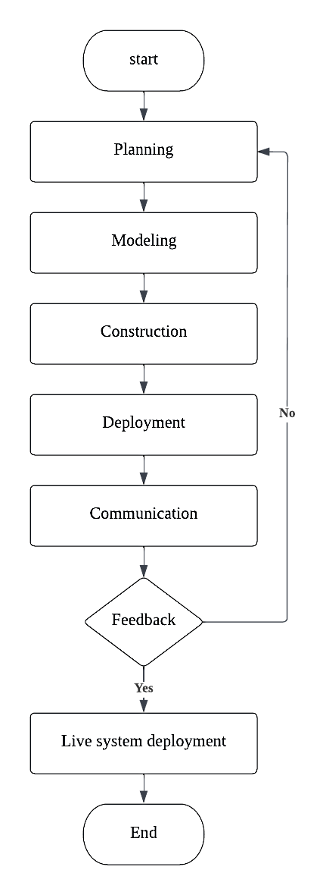

Gambarajah 1: Carta Alir Pembangunan

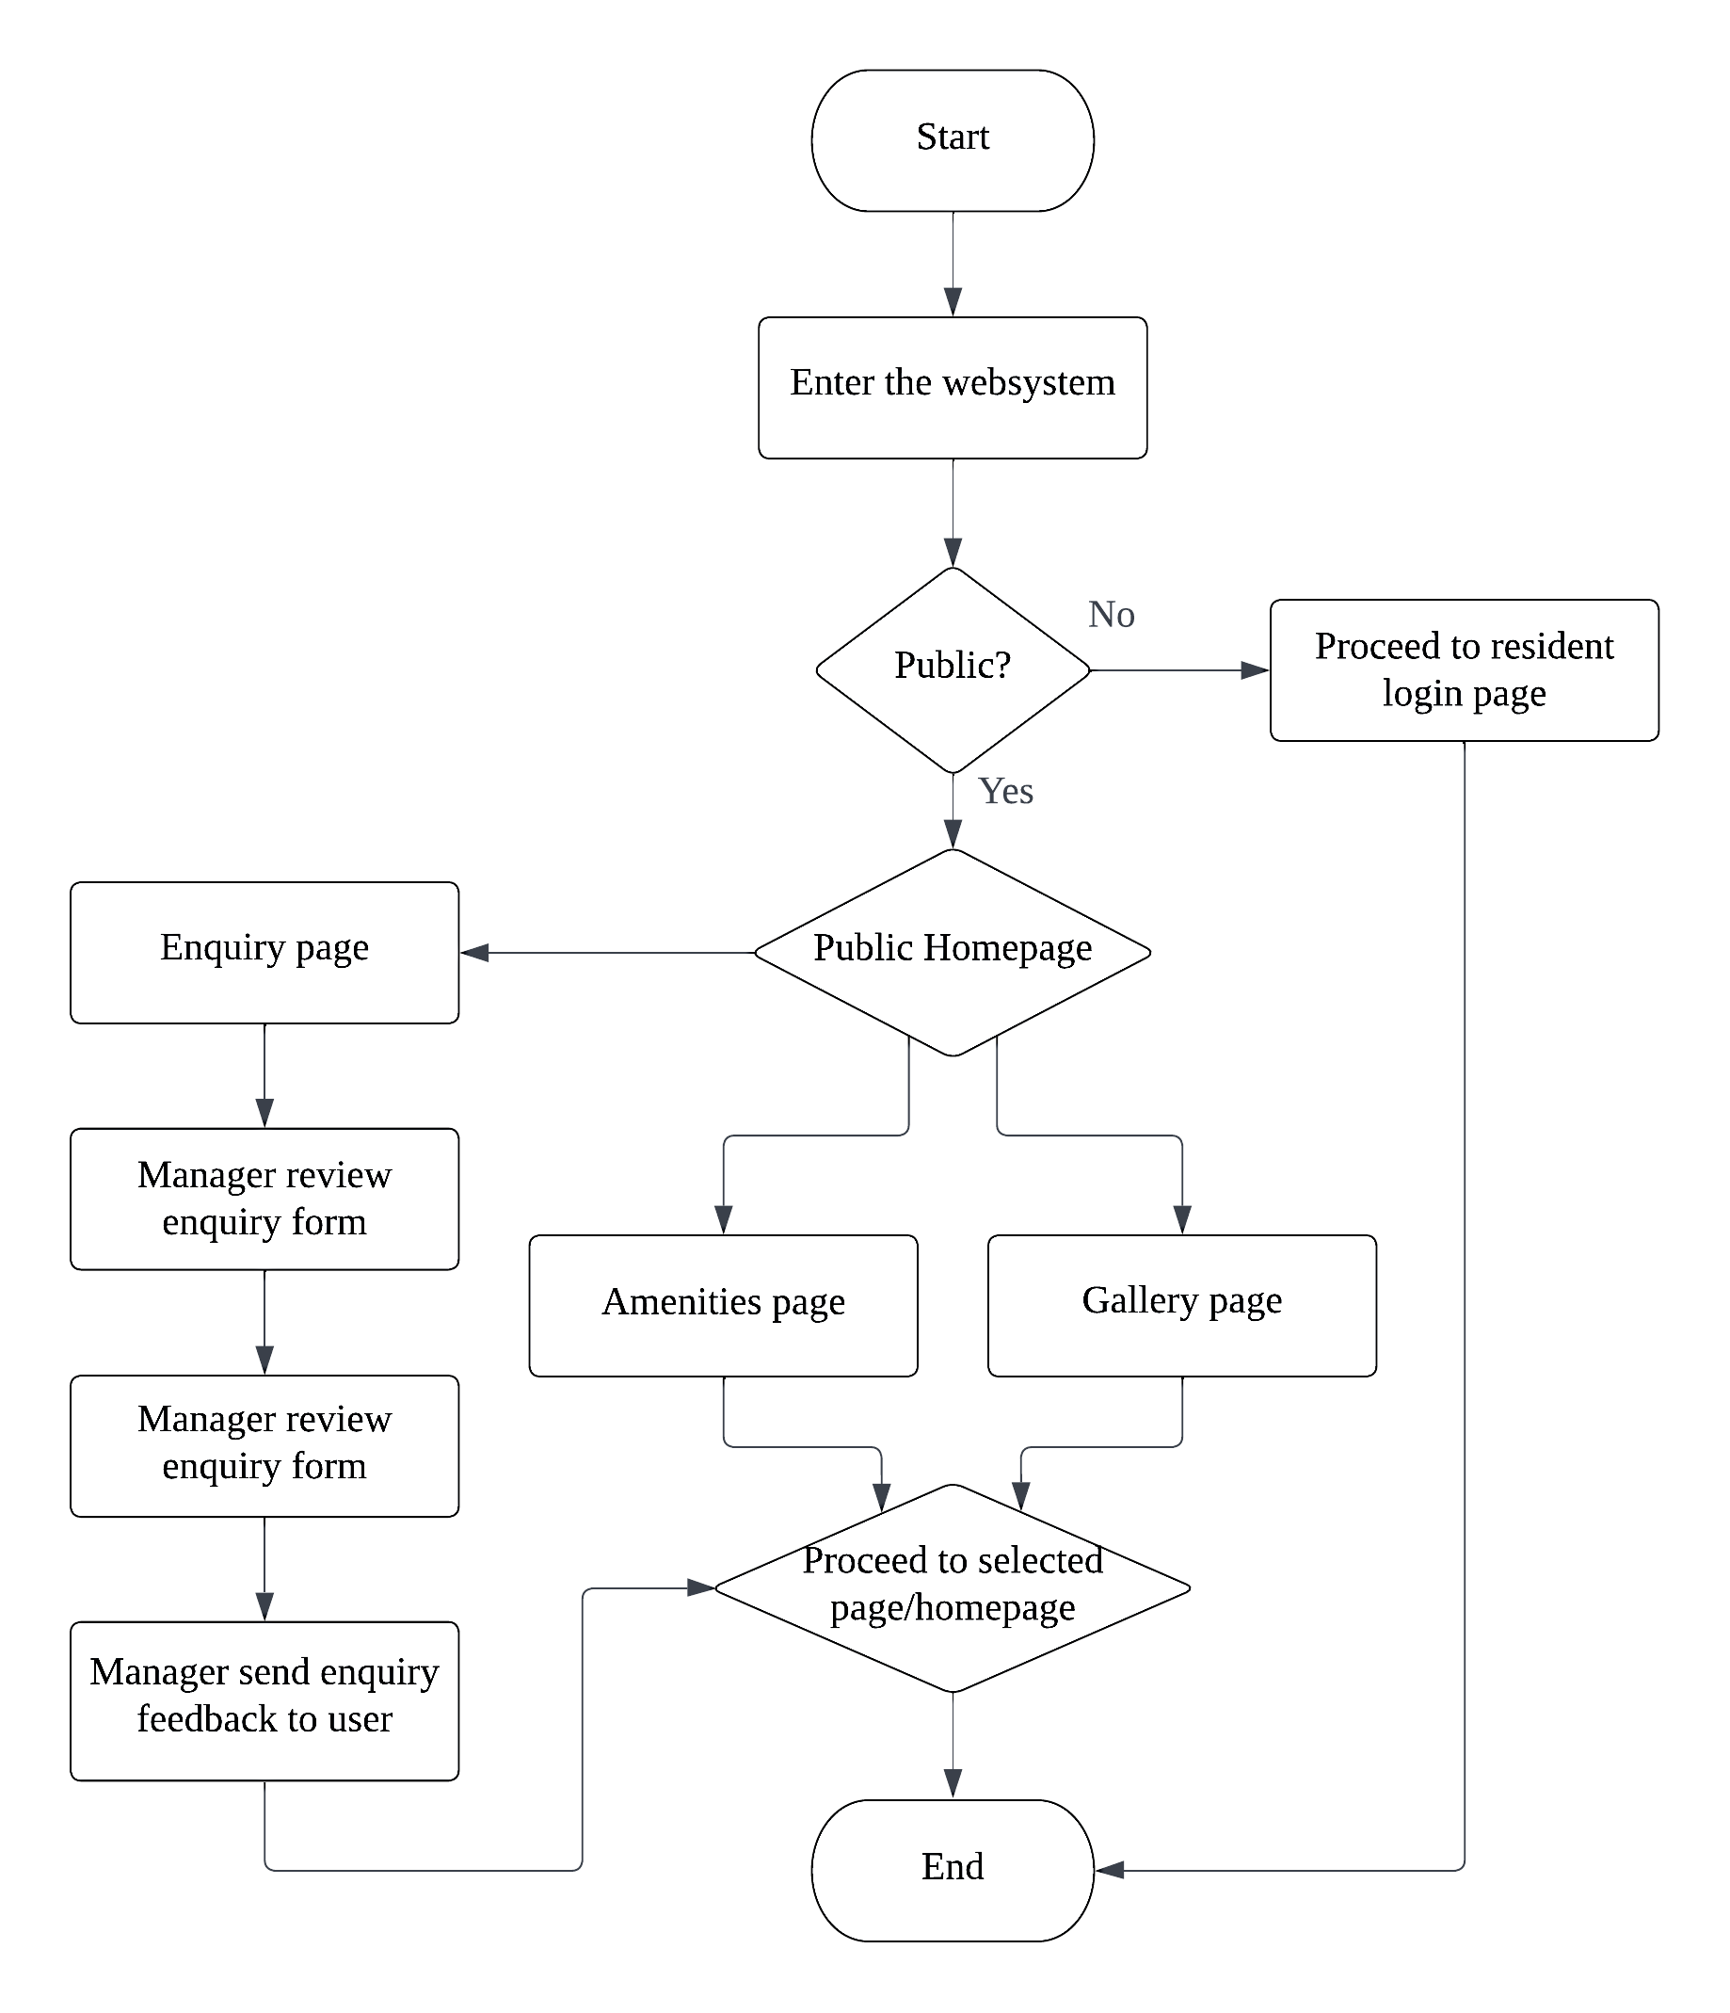

Gambarajah 2: Carta Alir Modul Orang Awam

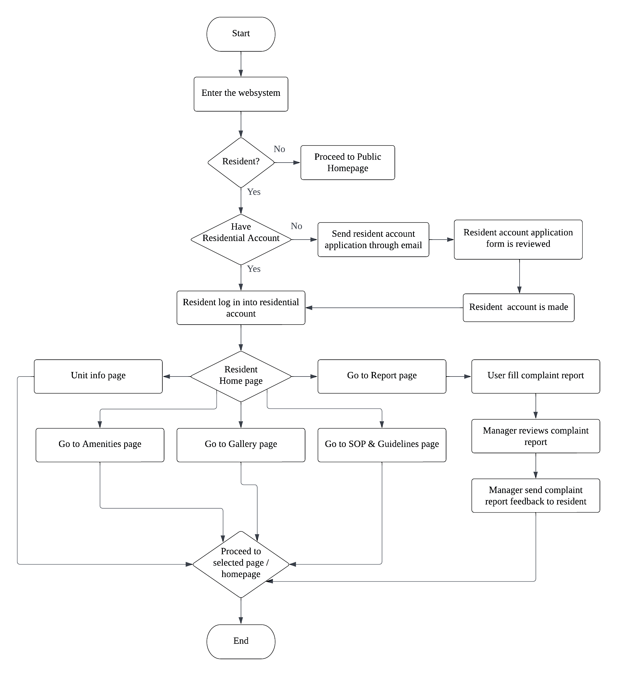

Gambarajah 3: Carta Alir Modul Residen

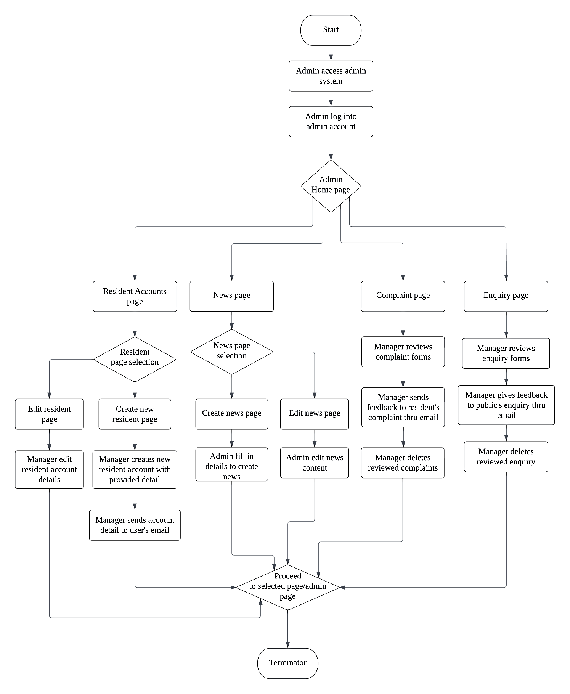

Gambarajah 4: Carta Alir Modul Pengurus Kondominium

**3.6 Entitiy Relationship Diagram (ERD)**

Gambar rajah hubungan entiti (ERD) menunjukkan hubungan set entiti yang disimpan dalam pangkalan data. Berikut ialah simbol-simbol yang digunakan dalam melukis ERD:

|  |  |
| --- | --- |
| SIMBOL | PENERANGAN |
| ENTITI | Digunakan untuk menggabungkan objek yang dapat didefinisikan lingkaran pemakai |
|  | Digunakan untuk menggambarkan elemen-elemen dari suatu entiti yang menggambarkan karakter entiti |
| HUBUNGAN | Entiti dapat berhubungan satu sama lain |
| Garis | Digunakan untuk menghubungkan entiti dan entiti dengan atribut |

Gambarajah 6: ERD

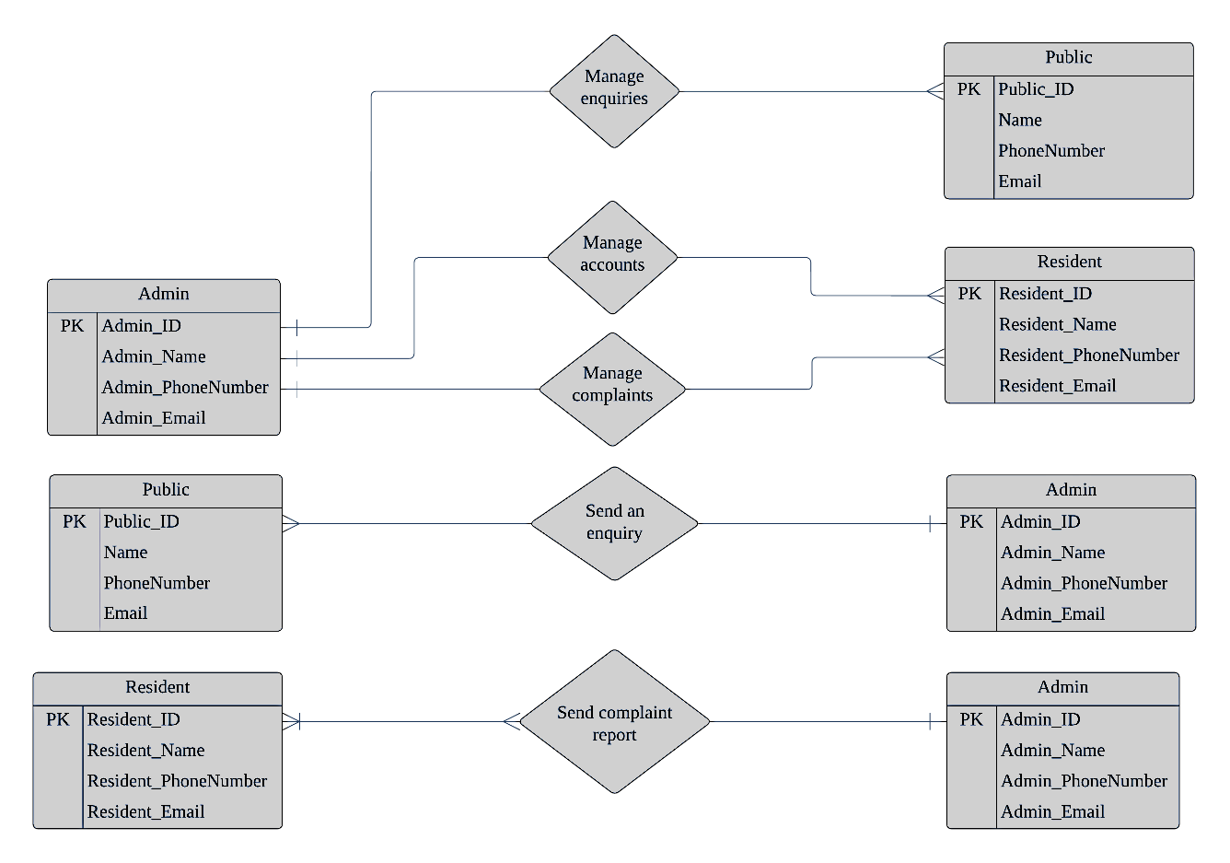

**3.7 MOCKUP**

Mockup merupakan reka bentuk sistem yang mirip dengan sistem yang ingin dibangunkan.

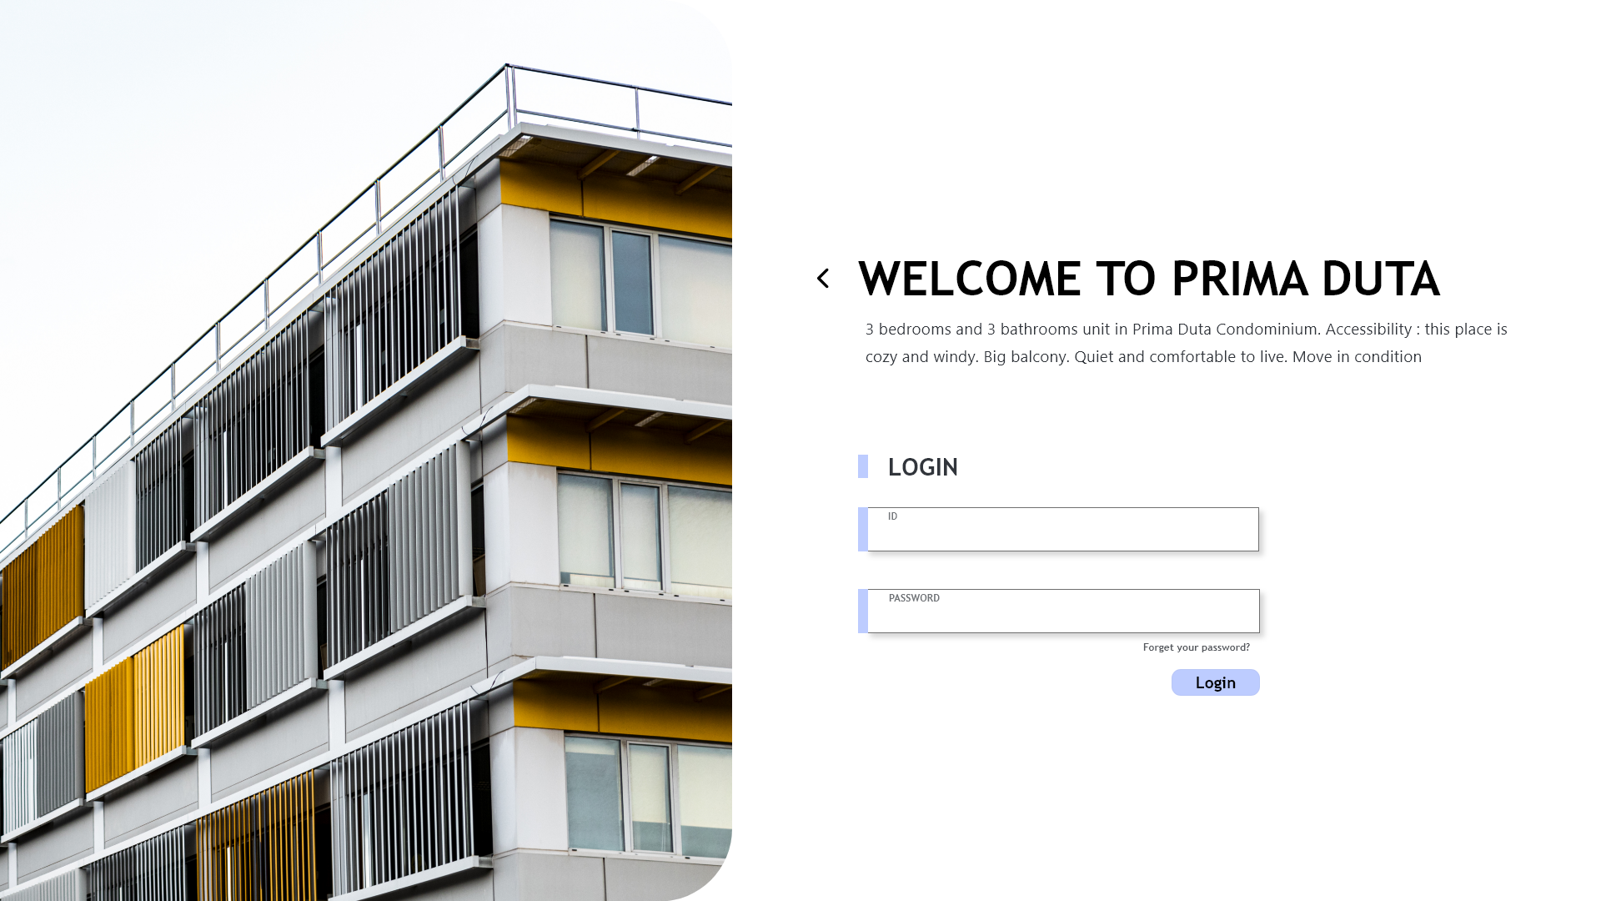

Gambarajah 7: Halaman log masuk residen

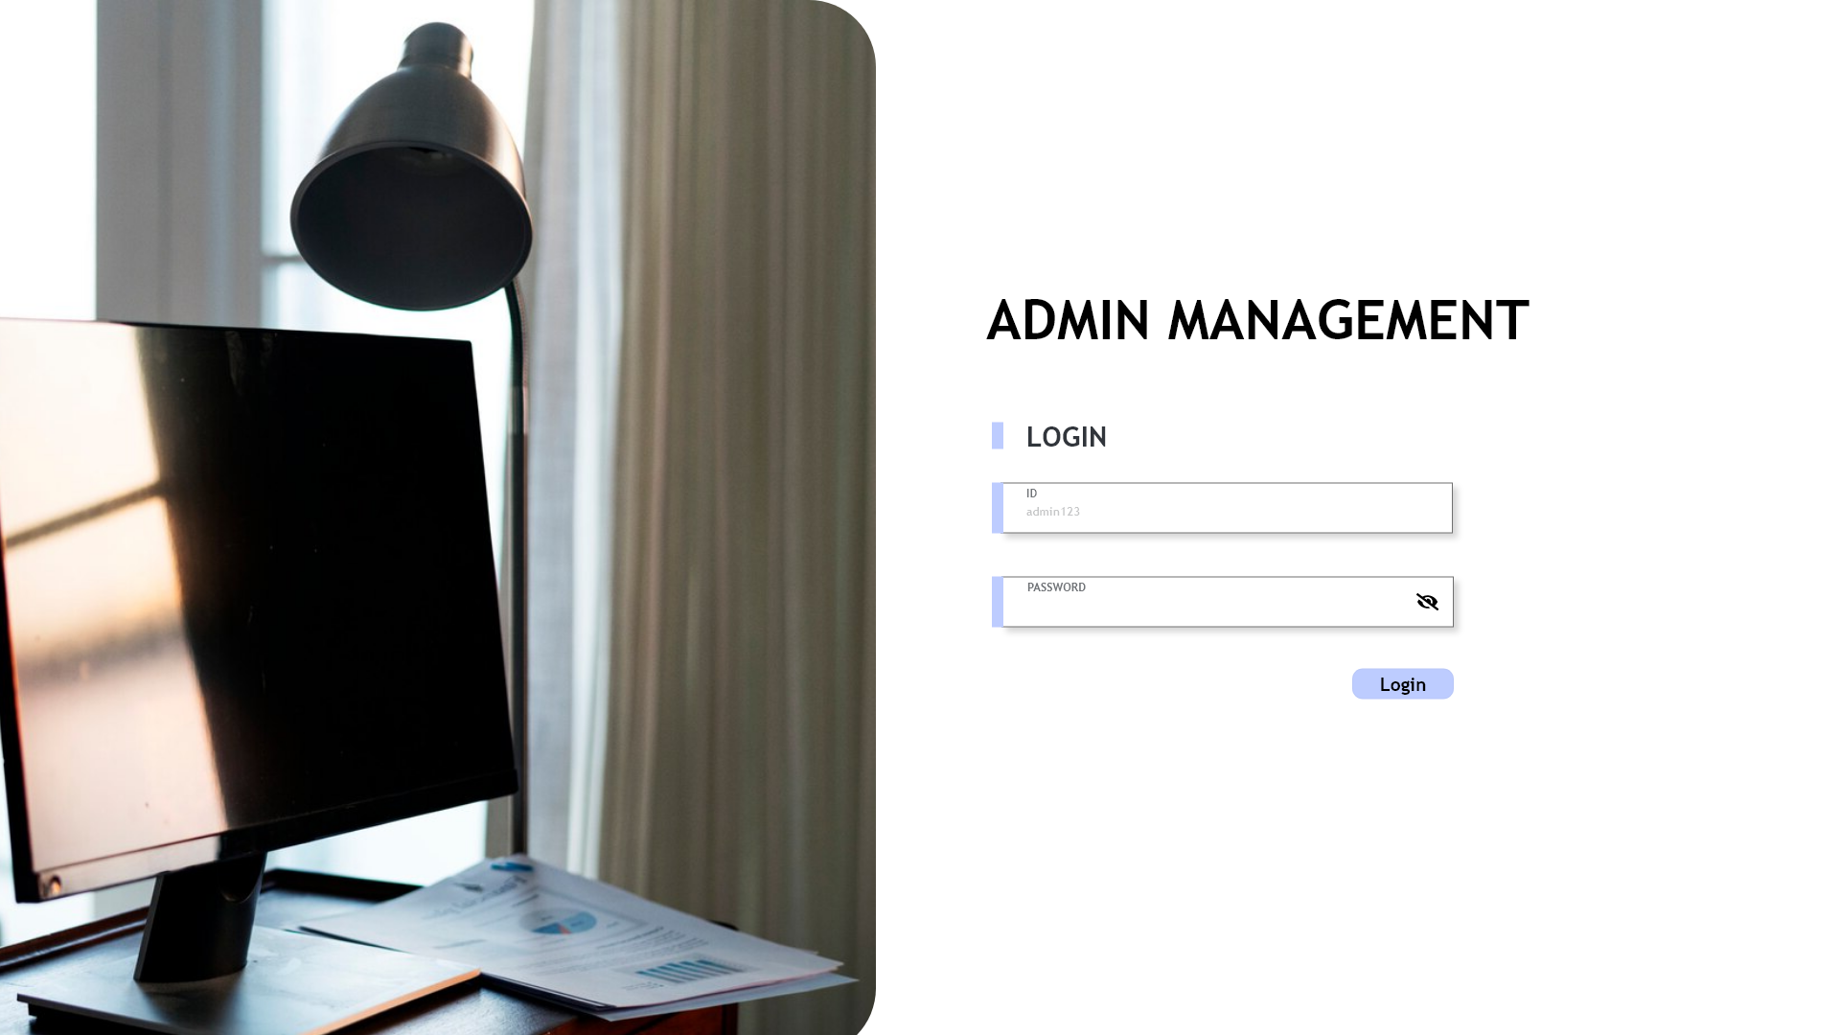

Gambarajah 8: Halaman log masuk *admin*

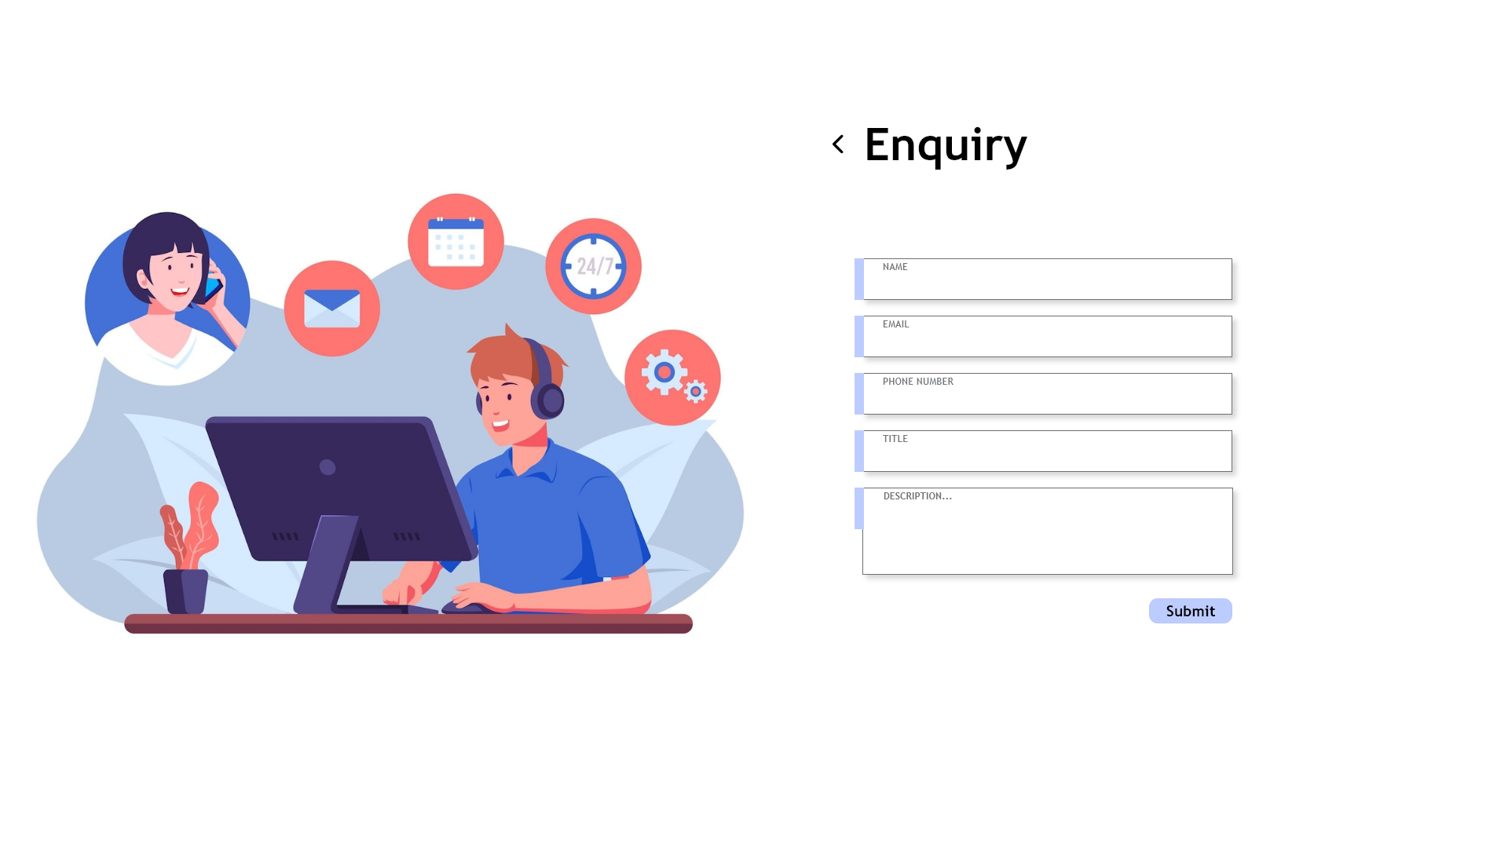

Gambarajah 10: Halaman *enquiry*

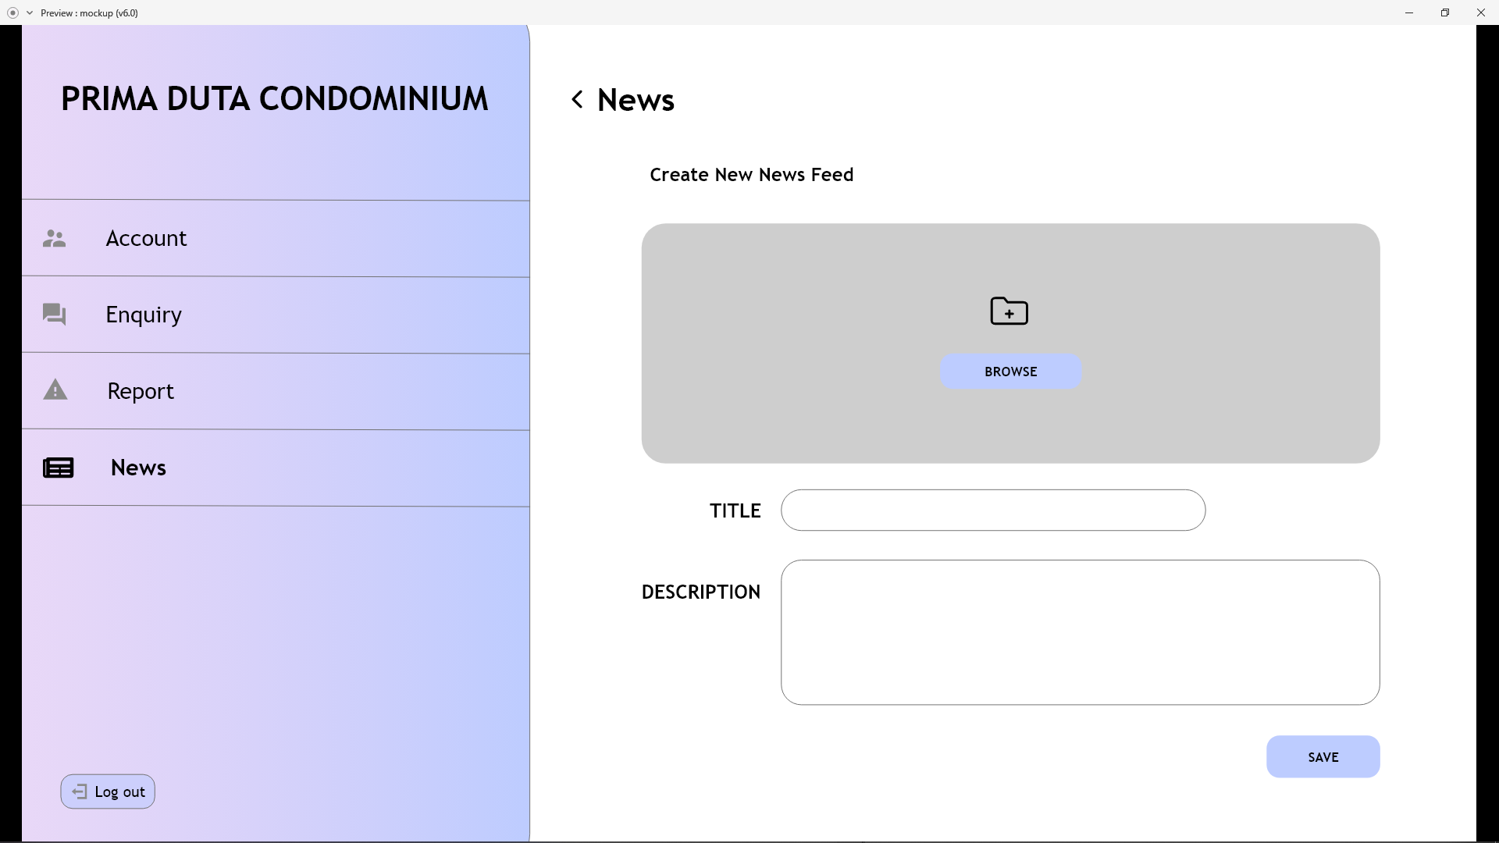

Gambarajah 11: Halaman menambah *news*

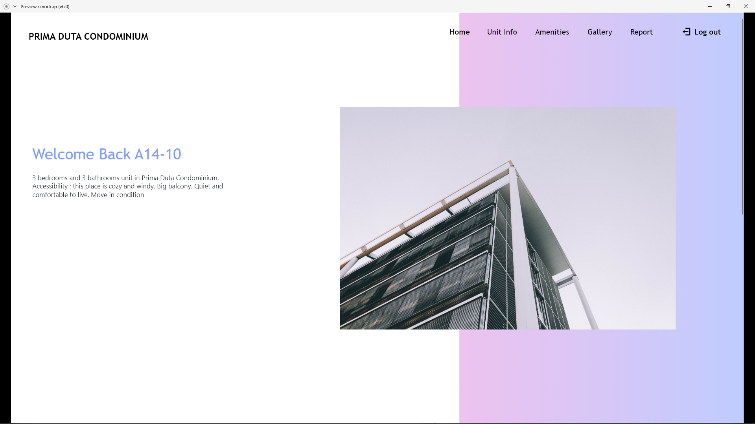

Gambarajah 12: Halaman utama residen

**3.8 ANGGARAN KOS**

|  |  |  |
| --- | --- | --- |
| **Bil** | **Item** | **Kos(MYR)** |
| 1 | Adobe XD Subscription Plan (untuk pembangunan prototype dan mockup) | RM21 /Bulan |
| 2 | LucidChart WebSystem Subscription Plan (untuk pembangunan semua carta sistem) | RM59 /Bulan |
| 3 | Nama Domain | RM63 /Bulan |
| 4 | Web Hosting | RM260 /Bulan |
| 5 | Set Komputer (bagi penggunaan pengurusan admin) | RM1,459 |
| Jumlah | | RM2,502 |

**3.9 CARTA GANTT**

Carta Gantt ini menunjukkan setakat mana kemajuan yang sedang dicapai bagi setiap aktiviti projek berdasarkan tarikh yang telah ditentukan. Carta Gantt ini akan digunakan untuk merancang bila sesuatu tugas atau aktiviti perlu dimulakan dan disiapkan tanpa sebarang kelewatan.

Fasa Pembangunan Projek Tahun Akhir 1

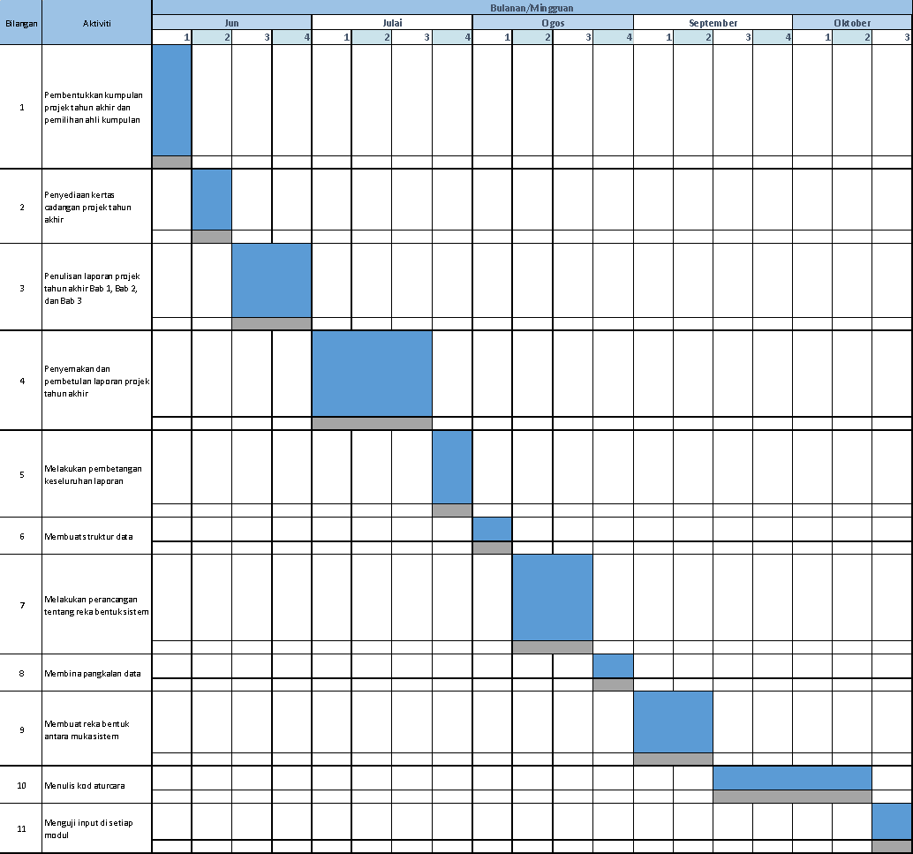

Carta Gantt Jangkaan Fasa Pembangunan Projek Tahun Akhir 2

